**课程设计说明书上交文件要求**

课程设计任务全部完成之后，每组上交备份的**数据库文件、完整的sql脚本**和**课程设计说明书（**word 电子文档和打印版的文件）。电子文档统一放在以**第一位同学**的学号和姓名为名称的文件夹下，文件夹命名如217550201-李强。

其中报告书文档的内容应包括：

1. 统一使用报告书封皮
2. 课程设计分工表（已给，放在封皮下面）
3. 说明如何建立各表之间的关系，指出主键和外键。

所有使用Sql语句创建的数据库、表、视图、存储过程、触发器的代码，按照任务书所给出的题号顺序列出，并给出查询、存储过程和触发器运行结果的插图。

4、说明书基本格式

说明书正文采用5号宋体，A4纸，**双面打印，**左右页边距均为20mm，行间距采用固定值18磅。文中标题采用宋体加粗，正文页面底端中间加页码。

参考格式：

**一、课题来源**

（ 详细描述系统的课题来源、系统需求、解决方案，不少于**1000**字。）附参考相关系统不少于5个系统.如下图所示,附图片

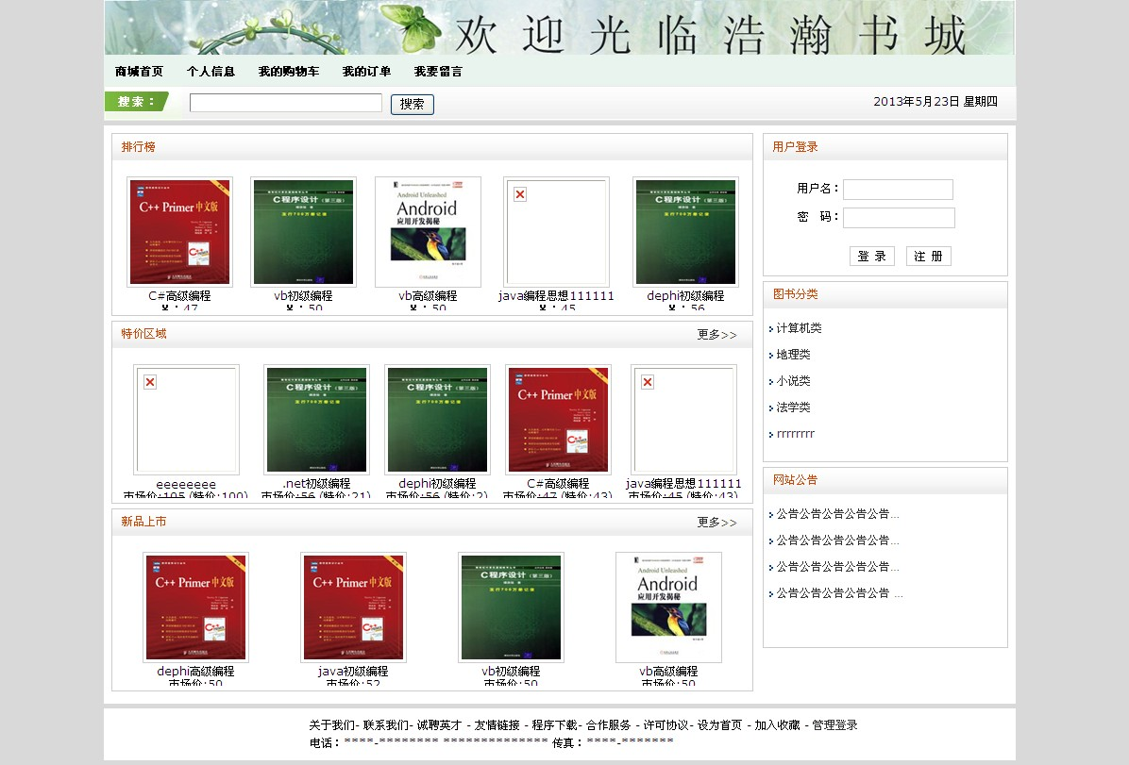

**二、创建数据库**

创建数据库名称为:X21550201（以组长学号为准）

CREATE DATABASE [student]

CONTAINMENT = NONE

ON PRIMARY

( NAME = N'STUDENT_dat', FILENAME = N'C:\Program Files\Microsoft SQL Server\MSSQL11.MSSQLSERVER\MSSQL\DATA\student.mdf' , SIZE = 83136KB , MAXSIZE = UNLIMITED, FILEGROWTH = 10%)

LOG ON

( NAME = N'STUDENT_log', FILENAME = N'C:\Program Files\Microsoft SQL Server\MSSQL11.MSSQLSERVER\MSSQL\DATA\student_1.ldf' , SIZE = 2048KB , MAXSIZE = 2048GB , FILEGROWTH = 10%)

**三、数据表**

1、创建Address 表

表内容说明:包含所有 Adventure Works Cycles 客户、供应商和雇员的地址信息。客户和供应商可能具有多个地址。例如，客户的开票地址和发货地址可能不同。

|  |  |  |  |
| --- | --- | --- | --- |
| **列** | **数据类型** | **为空性** | **说明** |
| **AddressID** | int | 非空 | 地址行的主键。 |
| **AddressLine1** | nvarchar(60) | 非空 | 第一街道地址行。 |
| **AddressLine2** | nvarchar(60) | 空 | 第二通信地址行。 |
| **City** | nvarchar(30) | 非空 | 市/县的名称。 |
| **StateProvinceID** | int | 非空 | 省/市/自治区的唯一标识号。指向 **StateProvince.StateProvinceID** 的外键。 |
| **PostalCode** | nvarchar(15) | 非空 | 通信地址的邮政编码。 |
| **rowguid** | uniqueidentifier ROWGUIDCOL | 非空 | 唯一标识行的 ROWGUIDCOL 号。用于支持合并复制示例。 |
| **ModifiedDate** | datetime | 非空 | 行的上次更新日期和时间。 |

**四、使用Sql语句创建视图**（每个视图须详细描述其解决需求分析中的那些问题主要功能）。

1、xcgz（视图名）

A、功能说明：查询质检部工资高于2000的员工姓名。

B、视图定义：

SELECT 姓名,工资,部门名称

FROM Empoloyee INNER JOIN

Department ON

Empoloyee.所在部门编号 = Department.部门编号

WHERE (Department.部门名称 = '质检部') AND (Empoloyee.工资 > 2000)

C、运行截图：

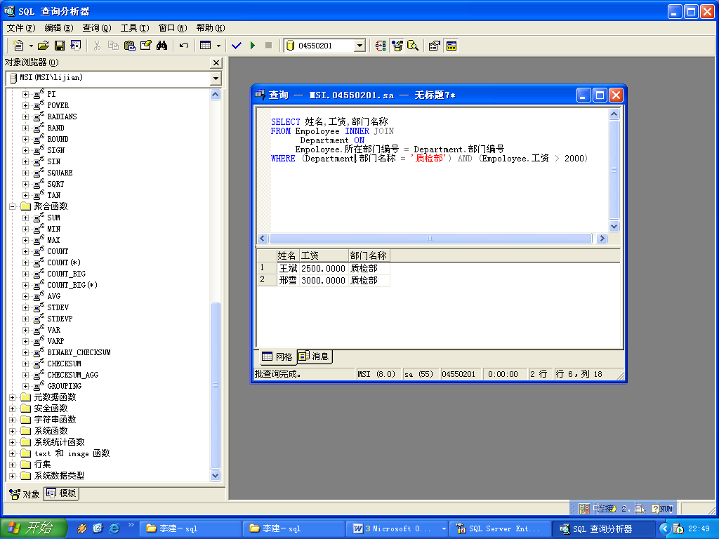

**五、创建触发器**（每个触发器须详细描述该触发器解决需求分析中的那些问题主要功能）。

1、kctx（触发器名字）

A、功能说明：对库存量超过500进行预警提醒。

B、触发器定义：

CREATE TRIGGER trigger_product_insert ON [dbo].[Products]

FOR INSERT

AS

if (select 库存量 from inserted)>500

begin

print '"库存量"不能超过500'

rollback

end

C、运行截图：

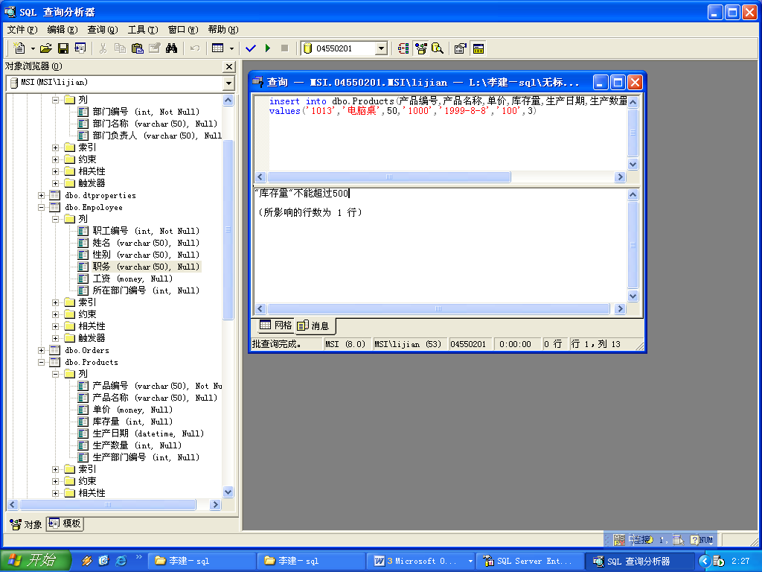

**六、创建存储过程**（附图说明，每个存储过程须详细描述该过程解决需求分析中的哪些问题、主要功能）。

1、cxda（存储过程名字）

A、功能说明：输入姓名查询某人的档案信息。

B、存储过程定义：

USE [keshe]

GO

/****** Object: StoredProcedure [dbo].[chaxun] Script Date: 2016/4/10 9:24:33 ******/

SET ANSI_NULLS OFF

GO

SET QUOTED_IDENTIFIER ON

GO

ALTER PROCEDURE [dbo].[chaxun]

(@sname_2 [varchar](50) )

AS select * from dangan

where sname=@sname_2

C、运行截图：

